5-1使用者需求
功能性需求
角色 | 使用案例 | 事件 | 說明
長輩 | 長輩登入系統 | 無密碼登入 | 使用者可以透過綁定碼登入系統。
 | AI 語音陪伴 | 喚醒 AI 助理 | 使用者可以啟動 AI 語音聆聽與對話模式。
 |  | 語音日常閒聊 | 使用者可與 AI 進行日常語音對話與交流。
 |  | 查詢實用資訊 | 使用者可查詢天氣與現在時間等資訊。
 |  | 聽取新聞與廣播 | 使用者可收聽系統播報之新聞重點或廣播節目。
 |  | AI 自動記錄活動與用藥 | 系統可自動將對話中的日常活動與心情記錄為活動日誌，並辨識使用者回報的服藥情形。
 | AI日常提醒 | 接收自動化提醒 | 使用者可接收系統定時播報的日常作息或用藥提醒，並向系統回報是否完成。
 | 長輩通訊 | 發起視訊通話 | 使用者可主動向家屬或好友發起雙向視訊通話。
 |  | 接聽視訊通話 | 使用者可接聽來自家屬或好友的視訊來電。
 |  | 接聽緊急通話 | 在使用者不操作手機的情況下，使用者的設備立刻觸發緊急視訊來電。
 | 長輩社群互動 | 查看社群貼文 | 使用者可瀏覽朋友圈的好友動態與家屬分享之貼文。
 |  | 發布社群貼文 | 使用者可發布日常動態、錄音與照片至朋友圈。
 |  | 查看與收聽新聞 | 使用者可以查看或收聽每日新聞內容。
 | 趣味養成 | 走路養小豬 | 系統將使用者每日步數轉換為虛擬小豬經驗值。
 |  | 查看小豬排行榜 | 使用者可查看並比較自己與好友的小豬養成進度。
 |  | 餵食小豬 | 使用者可用步數或服藥打卡累積所得的果實親手餵食小豬，解鎖不同種類的食物。
 |  | 查看成長階段與賽季 | 使用者可查看小豬目前的成長階段門檻，以及當前賽季的起訖日期與剩餘天數。
 | 長輩社交 | 加入好友 | 使用者可透過好友代碼搜尋對象並送出交友邀請，經對方同意後成為好友。
 |  | 查看好友動態 | 使用者可瀏覽好友發布的動態貼文，並進行按讚與留言。
 | 生活工具 | 查詢農民曆 | 使用者可查看每日農民曆宜忌與神明誕辰，並可語音播報內容。
 | 新手引導 | 檢視操作教學 | 使用者可在關鍵畫面查看重點提示教學，協助熟悉操作方式。
 | 隱私同意 | 同意隱私權政策 | 使用者於應用程式首次啟動時，須詳閱並同意隱私權政策後方可繼續使用。
 | 個人資料 | 填寫年齡與居住地 | 使用者可選填本人年齡與居住地區，僅供系統統計使用。
 | 生命回顧 | 錄製生命故事 | 使用者可錄製個人生命故事，留存珍貴回憶與人生歷程。
家屬 | 帳號與設備管理 | 登入註冊與綁定設備 | 使用者可登入與註冊帳號並綁定長輩裝置至家庭群組。
 |  | 訂閱與加值付費 | 使用者可購買進階系統方案或儲值虛擬點數。
 | 照護排程管理 | 查閱與修改排程 | 使用者可檢視、修改或刪除長輩的各項提醒任務或流程。
 |  | 手動/AI 安排流程 | 使用者可手動設定或透過 AI 生成長輩的日常提醒排程
 |  | 查閱數據與情緒報告 | 使用者可檢視長輩的 AI 情緒氣象台分析與破冰話題建議。
 | 長輩狀態監測 | 遠端單向影像監控 | 使用者可遠端開啟長輩舊手機鏡頭查看即時影像。
 | 家屬通訊 | 撥打視訊通話 | 使用者可與長輩發起或接收長輩打來的一般視訊通話。
 |  | 撥打緊急通話 | 使用者在緊急時直接喚醒長輩裝置並撥打緊急視訊通話。
 | 安全監控 | 接收跌倒自動警報 | 系統透過 AI 影像辨識偵測長輩跌倒或異常臥地狀況，並即時通知家屬。
 |  | 標記警報誤報 | 使用者可將誤判的警報標記為誤報，協助系統修正判斷。
 | 家屬社交 | 家屬好友與動態 | 使用者可加入其他家屬為好友，並瀏覽彼此發布的動態貼文。
 | AI 協作 | 使用 AI 照護共創助理 | 使用者可與 AI 助理以自然對話查詢長輩狀態，並協助建立提醒排程。
 | 生命回顧 | 瀏覽回憶錄 | 使用者可瀏覽長輩錄製的生命故事回憶錄。
 | 問題回報 | 回報系統問題 | 使用者可於系統內填寫並送出問題回報或意見反饋。
 | 個人資料 | 填寫年齡與居住地 | 使用者可選填本人年齡與居住地區，僅供系統統計使用。
開發者 | 開發者登入 | 以開發者帳號登入管理端 | 開發者可使用專屬帳號登入後台管理網頁。
 | 帳號安全管理 | 檢視與修改開發者密碼 | 三位開發者可互相查看彼此的明碼密碼，並各自修改自己的密碼。
 | 平台數據分析 | 檢視使用者年齡與居住地分布 | 開發者可檢視全平台使用者的年齡與居住地區分布統計。
 |  | 檢視警報與誤報統計 | 開發者可檢視全平台警報觸發次數與誤報比例統計。
 |  | 檢視緊急通話統計 | 開發者可檢視全平台緊急通話發生次數與相關統計。
 | 使用者除錯 | 查詢個別使用者資料與時間軸 | 開發者可查詢特定使用者的詳細資料與活動時間軸，用於問題排除。
 | 權限管理 | 調整訂閱層級 | 開發者可手動調整特定長輩帳號的訂閱層級。
 |  | 停權與解除停權帳號 | 開發者可將異常帳號停權，或為已停權帳號解除停權。
 | 問題處理 | 檢視與處理 BUG 回報 | 開發者可檢視使用者送出的 BUG 回報，並標記處理狀態。
 | 營運管理 | 管理寵物賽季與付費造型 | 開發者可管理寵物賽季結算，並新增或調整付費造型。

非功能性需求
- 即時性：系統的語音往返延遲應小於 2.5 秒，大量排程推播延遲不超過 30 秒，且視訊通話與影像監控需維持在 500 毫秒內之低延遲。系統採雙軌制架構，信令交換透過 TCP/WSS 走 Tailscale Funnel，音視訊媒體則透過 UDP 走 Oracle Cloud TURN 中繼，兩者實體分離，以兼顧 HTTPS 憑證需求與即時影音之低延遲表現。
- 易用性：長者端介面需符合無障礙設計規範，長輩端之新用戶在無人指導下之首次操作成功率需達 90% 以上，家屬端之新用戶在無人指導下之首次操作成功率需達 95% 以上，並具備防連點與誤觸防護機制。
- 可靠性：系統服務可用性需達 95%，每月非預期停機時間不得超過 4小時，且前端應用程式需具備斷網離線備援推播功能。
- 安全性：所有資料傳輸需使用 HTTPS 與 WebRTC 加密，敏感對話數據送出分析前需進行去識別化處理，並實施嚴格的家屬存取權限控管，對非相關人士不允許存取他人對話。使用者於應用程式首次啟動時，須詳閱並同意隱私權政策後方可繼續使用系統。開發者管理後台之帳號密碼採可逆對稱加密方式儲存，以滿足三位開發者需互相查看彼此明碼密碼之需求，其安全代價由加密金鑰的保管承擔，金鑰一律以環境變數管理，不納入版本控制。
- 擴展性：系統後端架構需採無狀態化設計以支援水平擴充，且功能模組需具備高內聚性與低耦合性，確保未來多人同時在線與功能擴充之彈性。
- 維護性：程式碼需具備模組化與清楚註解，系統需能自動生成 API 技術文件，並留存詳細的系統操作日誌以便後續追蹤與除錯。
- 相容性：前端應用程式需能向下相容至 Android 8.0 與 iOS 13 等舊版作業系統，確保汰換之舊手機設備可順利作為長輩機或監視器使用。
- 合規性：系統設計與資料處理需符合台灣個人資料保護法等相關法規，確保使用者隱私數據之蒐集與運用皆取得明確同意。隱私權政策並已完整揭露影像（含監控畫面與跌倒偵測快照）、語音、對話內容向量化之長期記憶、位置（GPS 定位與室內定位）及健康數據等各類個人資料之蒐集目的與拒絕方式。

5-2使用個案圖(Use case diagram)
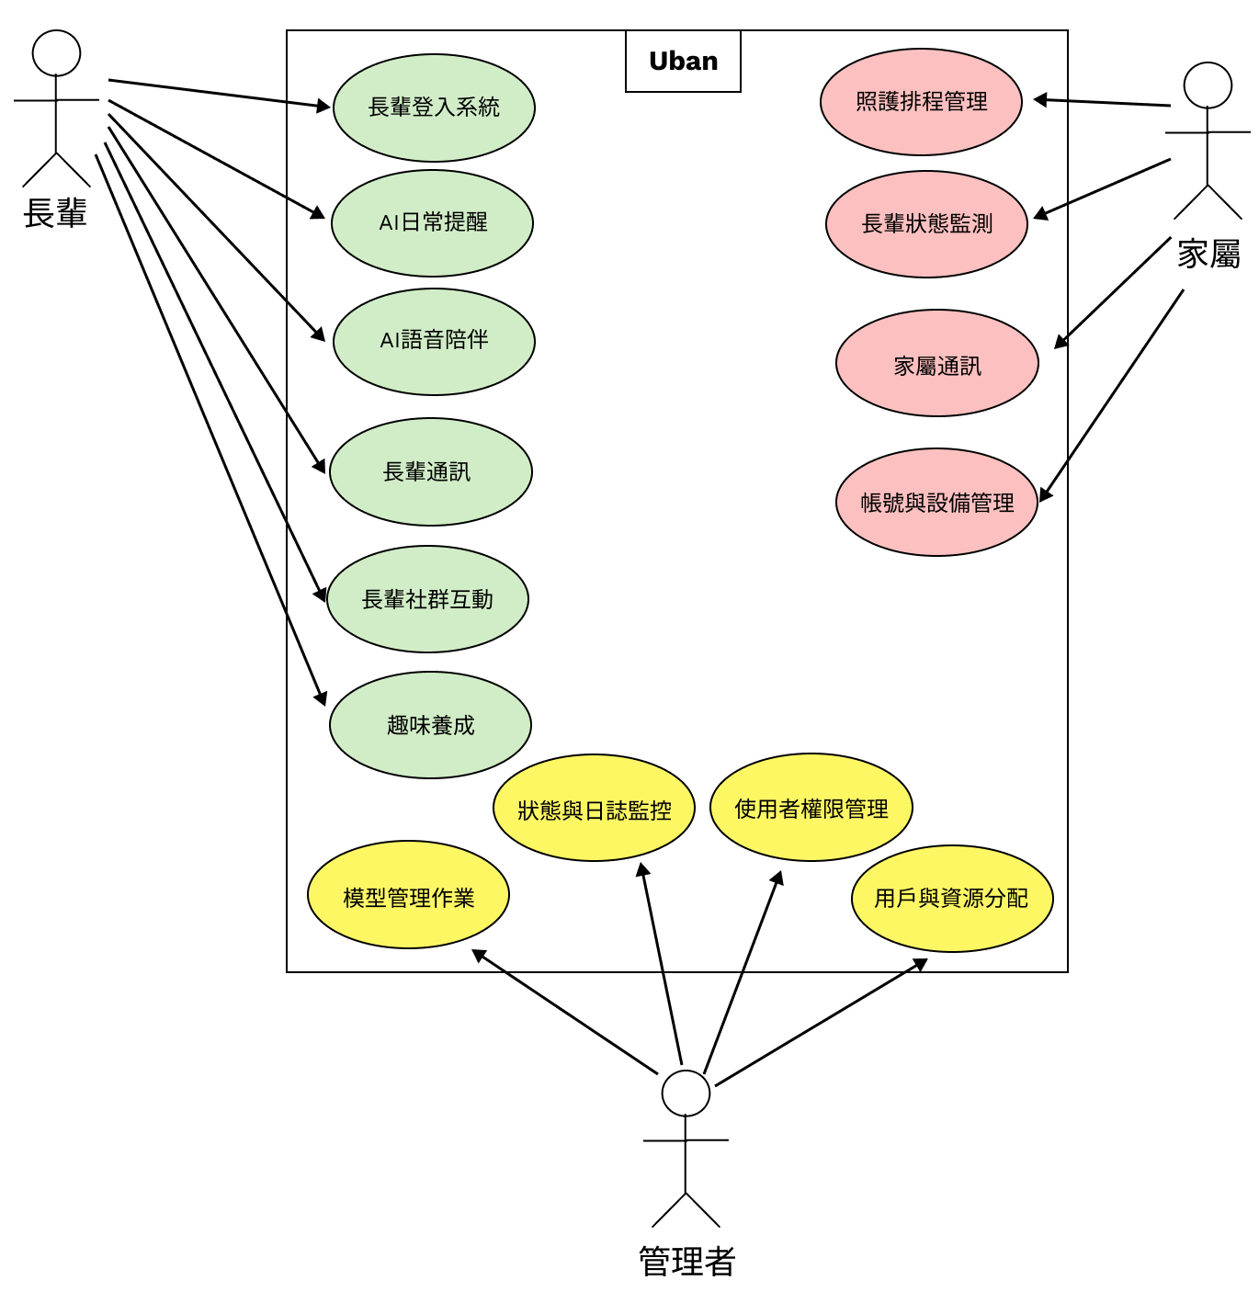
5-3 使用個案描述:使用活動圖(Activity diagram)描述之
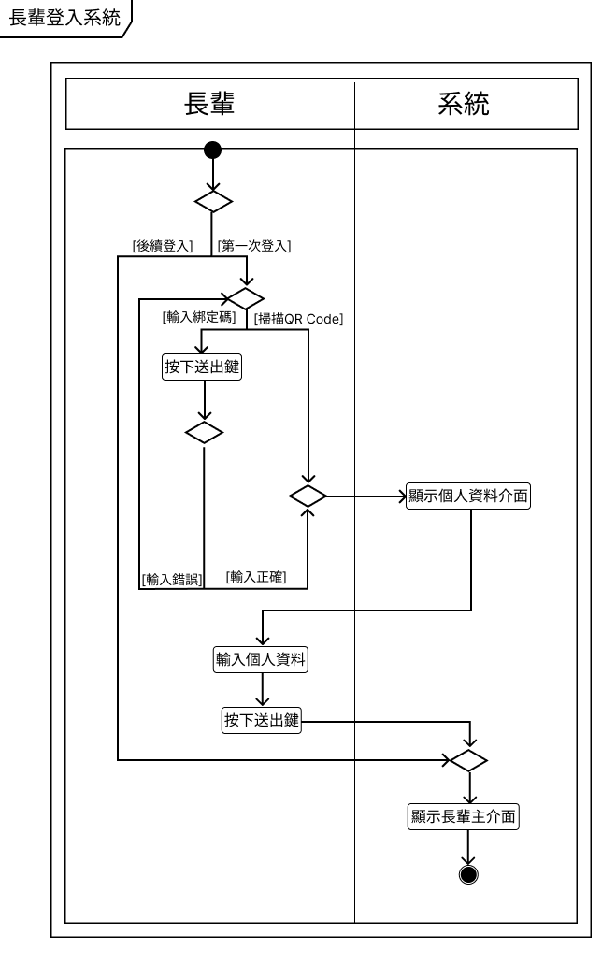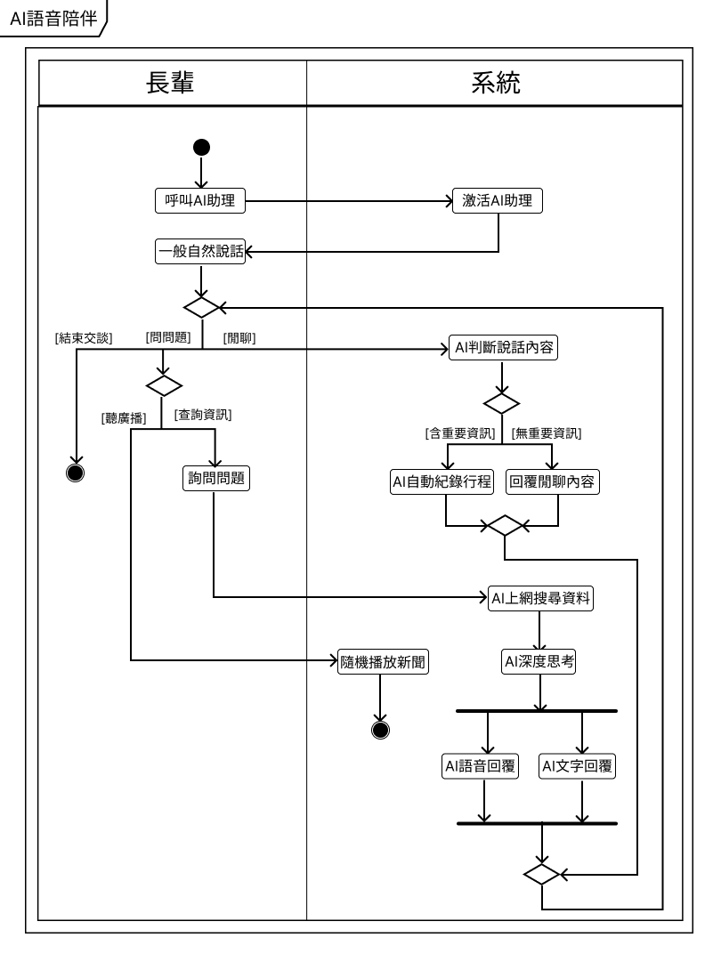e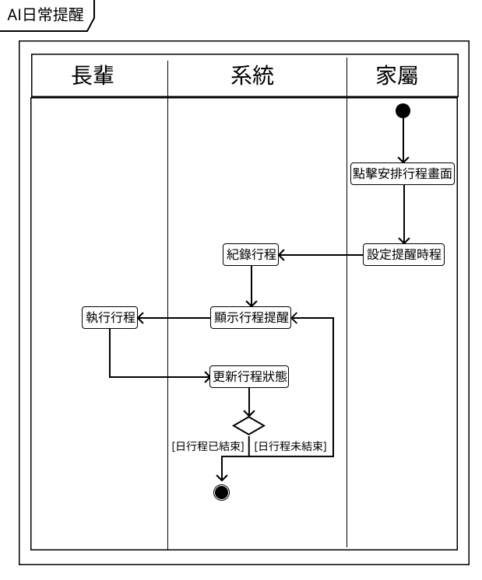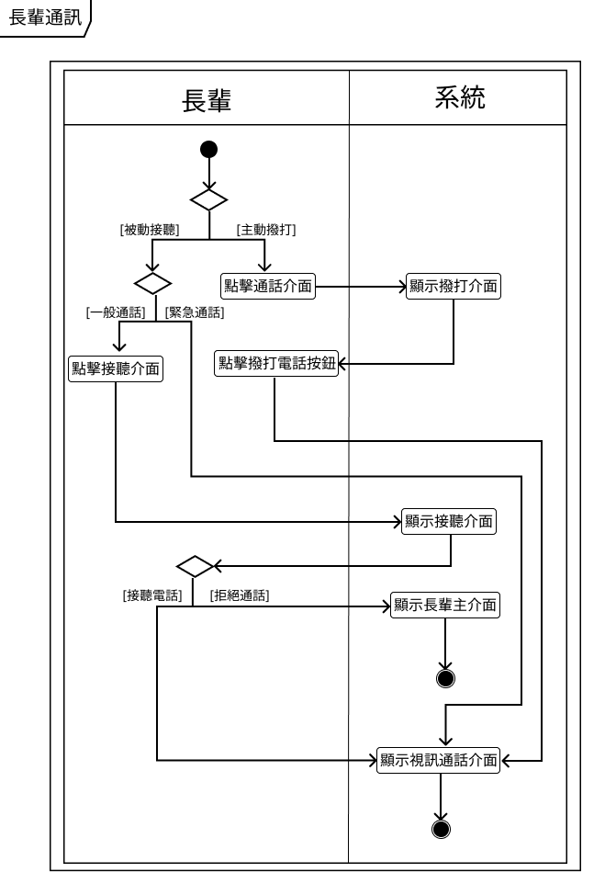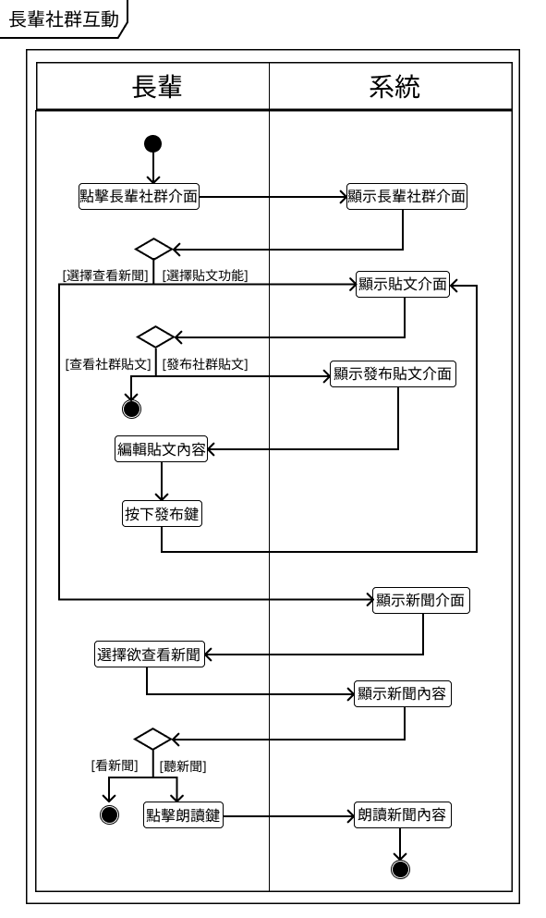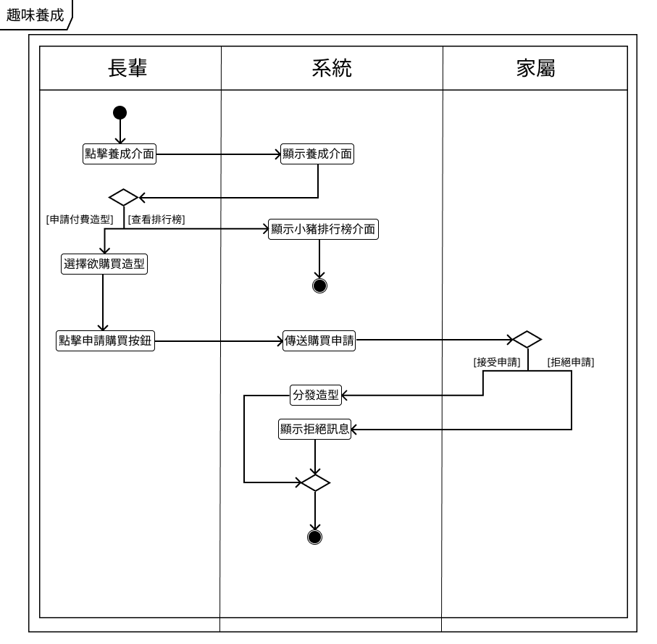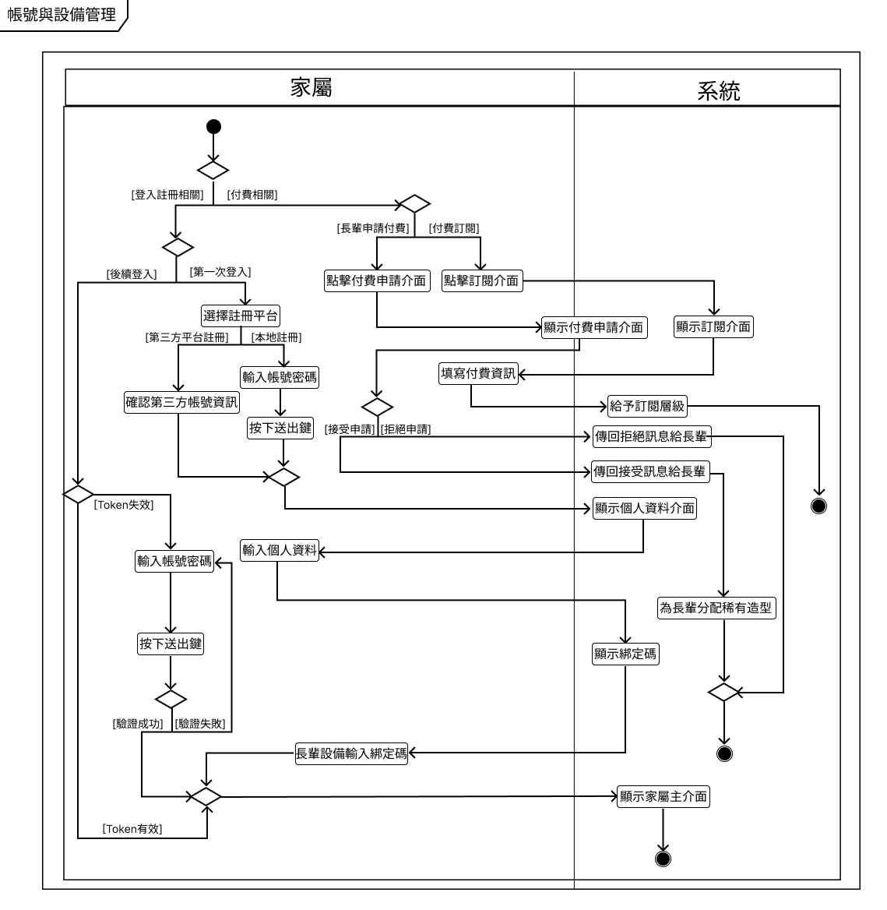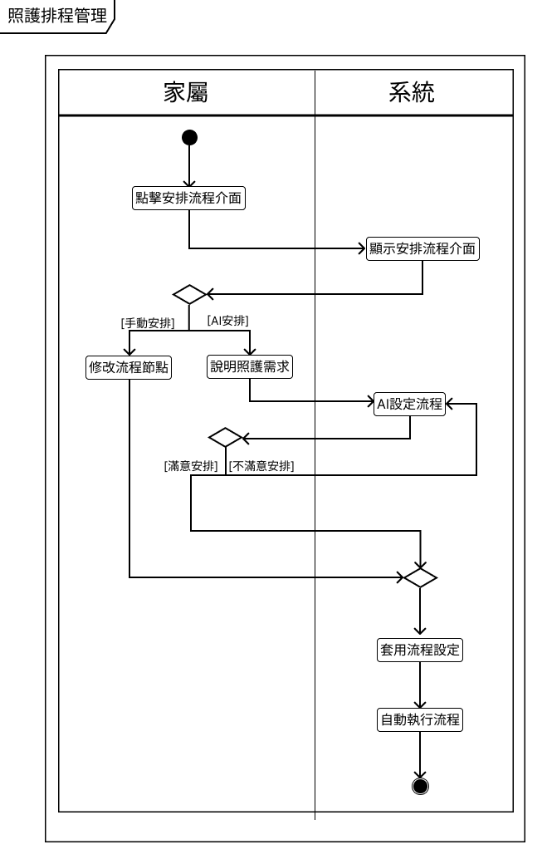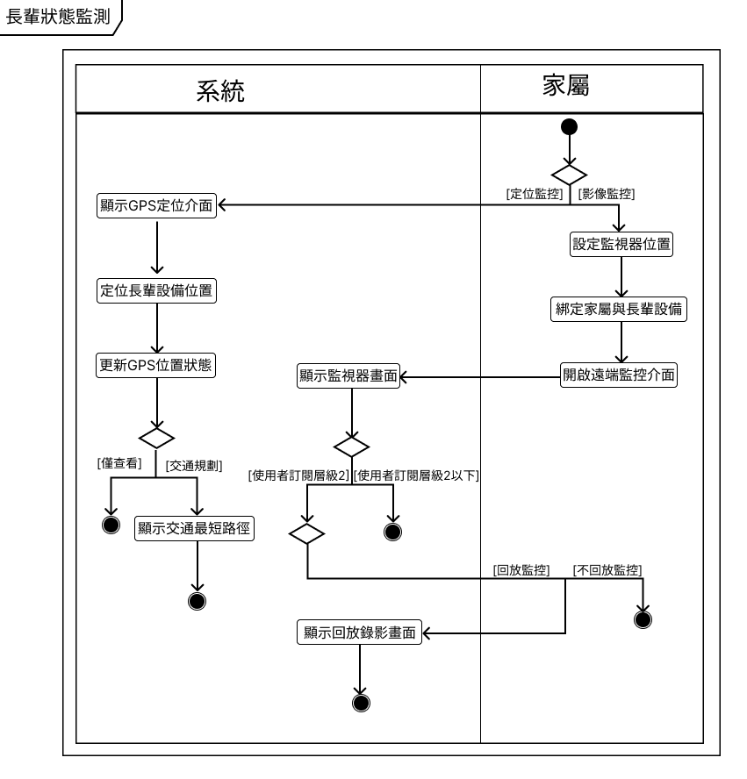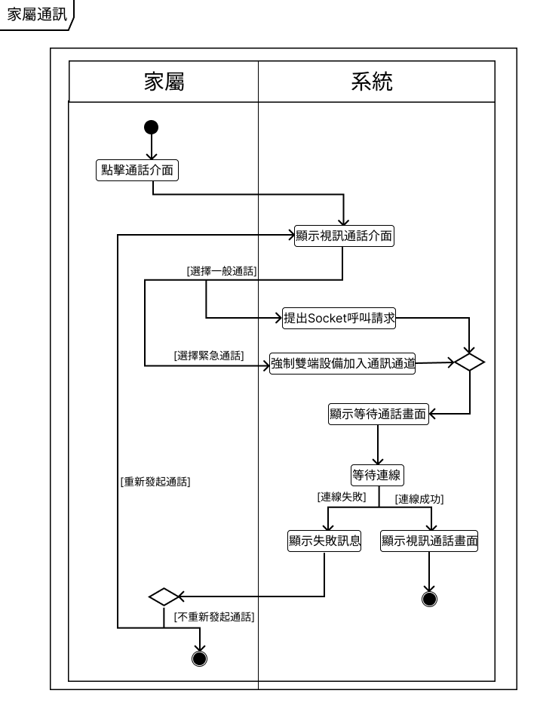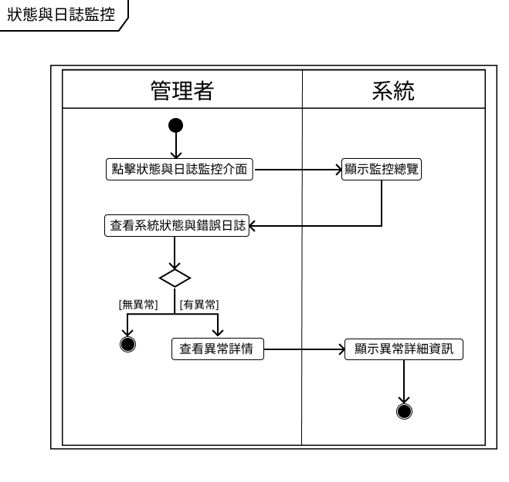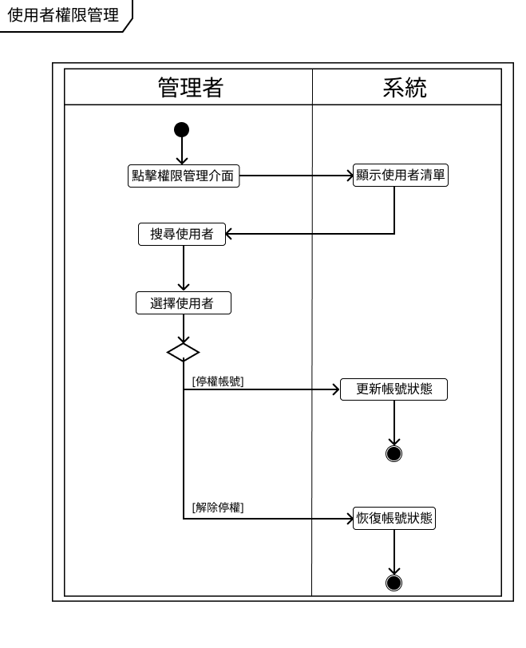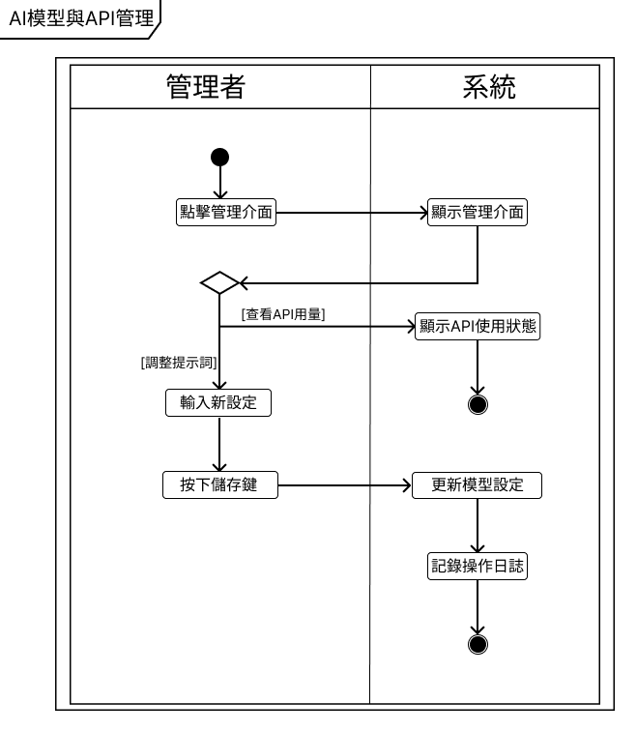
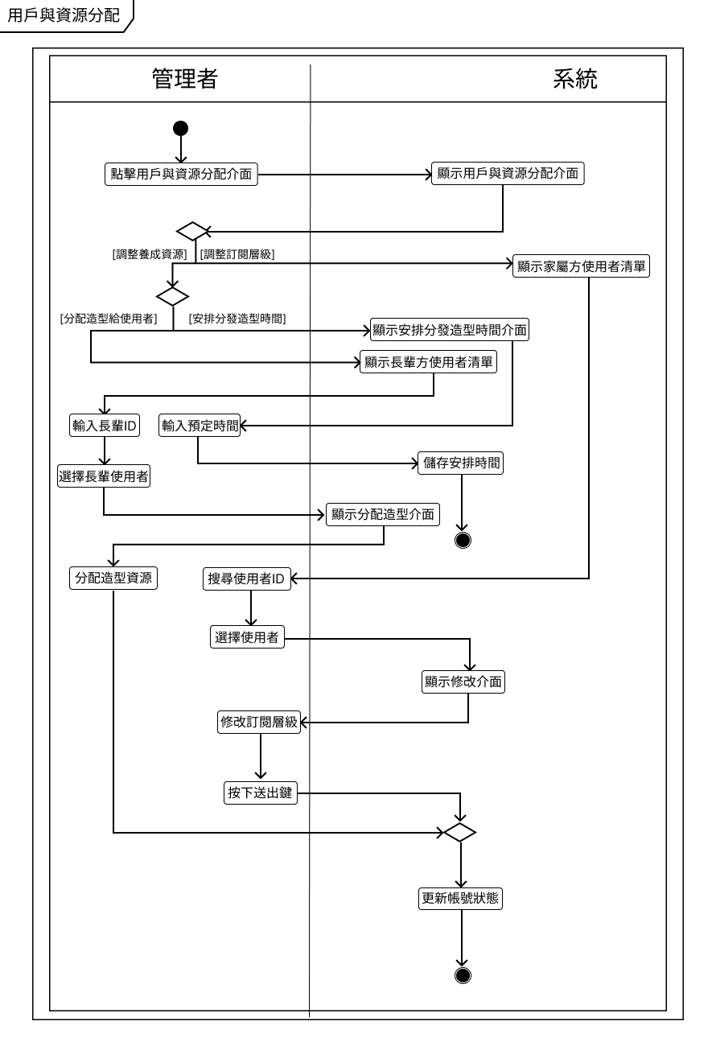
5-4 分析類別圖(Analysis class diagram) 